NOM : DATA:

LLEGEIX:
- La majoria de les plantes tenen flors i fruits.
- A l'interior del fruit es troba la llavor, d'on neix la nova planta.
- Les fulles surten de les branques. A les fulles es fabrica l'aliment que necessita la planta.
- La tija s'encarrega de sostenir la planta i transportar els aliments.
- Les arrels es la part de la planta que es troba sota a terra. La seva funció és fixar la planta i absorbir l'aigua i minerals del sòl.

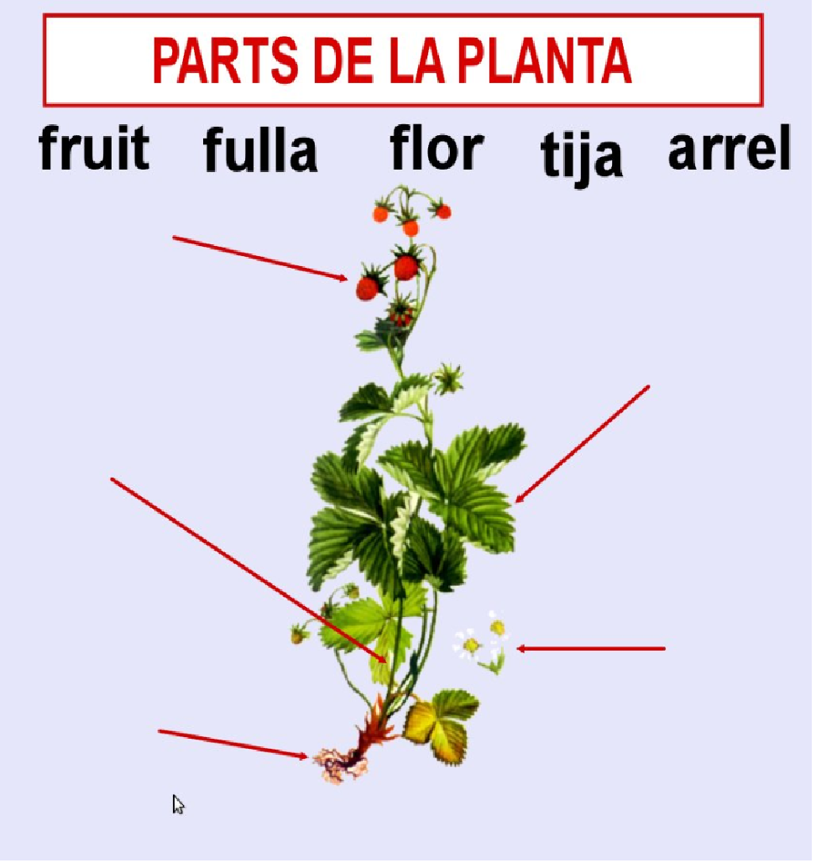
ESCRIU ELS NOMS DE LES PARTS DE LA PLANTA ON CORRESPONGUI:

